***Not:*** *Her sorunun doğru cevabı 10 puandır.*

**1) Türkiye’de epirojenez olayının yaşandığı yerlere örnek veriniz.**

*Ülkemizde Karadeniz ve Akdeniz çukurluklarında birikmelerin etkisiyle çökmeler yaşanmaktadır. III. Zaman’daki geniş çaplı bu hareketlerin yanı sıra Ergene Ovası ve Çukurova gibi dar alanlardaki ovalarımızda da epirojenik hareketlere bağlı çökmeler olmaktadır.*

**2) Menderes oluşturan bir akarsuyun özelliklerinden iki tanesini yazınız.**

*Menderesler oluşturan bir akarsuyun yatak eğimi, akış hızı ve aşındırma gücü azalmıştır. Yine bu tür alanlarda akarsuyun uzunluğu artar, aşındırma faaliyetlerinden çok biriktirme faaliyetleri görülür.*

**3) Gayzer (kaynaç) kaynakların görüldüğü ülkelerden iki tanesini yazınız.**

*- ABD*

*- İzlanda*

**4) Ülkemizdeki volkanik göllerden iki tanesini yazınız.**

*- Meke Gölü*

*- Nemrut Gölü*

**………………………………………………... LİSESİ 2024–2025 EĞİTİM-ÖĞRETİM**

**YILI 10. SINIF COĞRAFYA DERSİ I. DÖNEM II. YAZILI CEVAP ANAHTARI**

Ad-Soyad: …/01/2025

Sınıf: *Süre: 40 dk*

No:

**5) Su kaynaklarımızın sürdürülebilir kullanımı için bireylere düşen sorumluluklar nelerdir?**

*• Bulaşıkları elimizde değil bulaşık makinesinde yıkamalıyız. Elde yıkarken mümkün olduğunca az su ve deterjan kullanmalıyız.*

*• Çamaşır ve bulaşık makinelerini yeterince dolmadan çalıştırmamalıyız. Az kirli çamaşırlar ve bulaşıklar için makinelerin kısa yıkama programlarını tercih etmeliyiz.*

*• Sebze ve meyveleri suyu akıtarak yıkamak yerine, bir kabın içinde yıkamalıyız. Bu yöntemle 4 kişilik bir ailenin 1 yılda 18 ton su tasarrufu sağlayabileceği belirtiliyor.*

*• Araba, halı vb. yıkarken hortum kullanarak suyu sürekli açık tutmamalıyız. Bu durum çok fazla su israfına neden olmaktadır.*

*• Banyoda suyun ısınmasını beklerken suyu bir kovaya doldurmalıyız.*

*• Duşta kalma süremizi sadece 1 dakika azaltarak kişi başına yıllık 18 ton su tasarrufu sağlayabiliriz.*

**6) Tundra toprakları hakkında bilgi veriniz.**

*Tundra toprakları, tundra ikliminin görüldüğü bölgelerde oluşur. Yılın büyük bir kısmında donmuş hâldeki bu topraklar yaz döneminde çözülerek gevşer ve alçak kısımlar yer yer su birikintileri ve yosunlarla kaplanır. Tundra toprakları tarıma elverişli değildir.*

**7) Ülkemizde kahverengi ve kestane renkli bozkır toprakların yaygın olduğu iç kesimlerde hangi tarım ürünleri yetiştirilir?**

*Ülkemizde kahverengi ve kestane renkli bozkır toprakların yaygın olduğu iç kesimlerde buğday, arpa, mercimek, nohut ve şeker pancarı tarımı yapılır.*

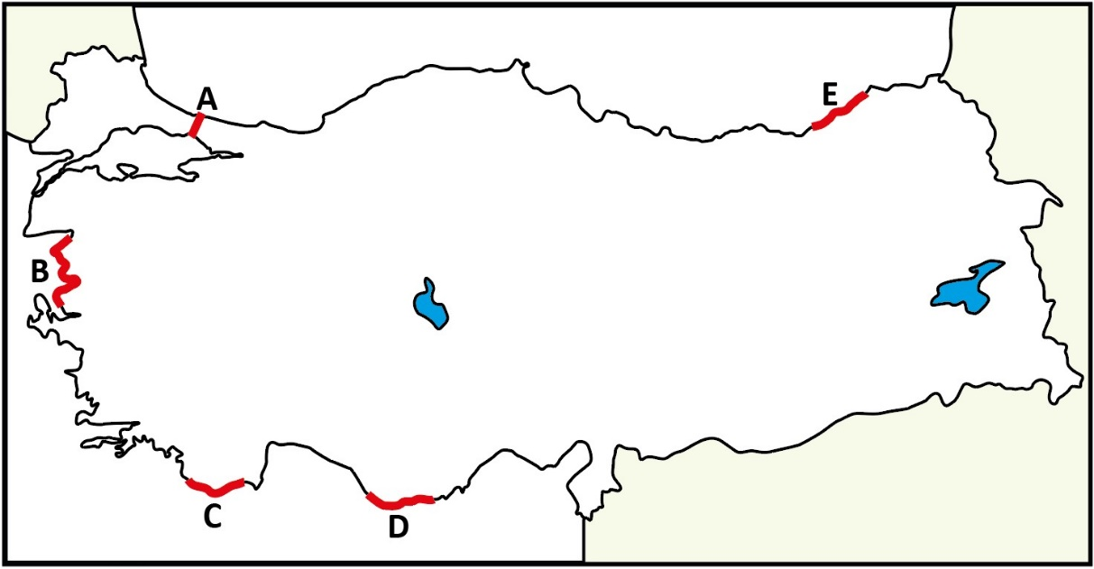

**8) Haritada harflerle gösterilen alanlarda hangi kıyı tipleri görülmektedir?**

**A = Ria Kıyı Tipi**

**B = Enine Kıyı Tipi**

**C = Dalmaçya Kıyı Tipi**

**D = Boyuna Kıyı Tipi**

**E = Boyuna Kıyı Tipi**

**9) Haritada harflerle gösterilen alanlardaki yer şekillerini yazınız.**

**A = Bozdağlar**

**B = Cihanbeyli Platosu**

**C = Çarşamba Ovası**

**D = Karacadağ**

**E = Iğdır Ovası**

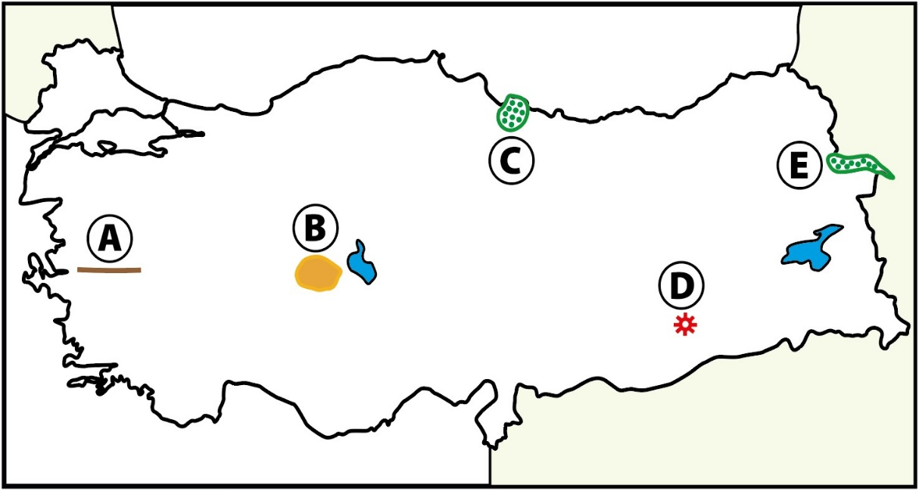

**10) Haritada harflerle gösteri-len alanlarda yer alan toprak tipleriniz yazınız.**

**A = Terra-rossa**

**B = Kestane ve Kahverengi Bozkır**

**C = Kahverengi Orman**

**D = Alüvyal**

**E = Çernezyom**

